

Unidad Profesional Interdisciplinaria de Ingeniería Campus Tlaxcala.

TECNOLOGÍAS PARA EL DESARROLLO DE APLICACIONES WEB

Inteligencia Artificial.

Profesor:

Jesús Rojas Hernández

Presenta:

Roberto Misael Reyes Cruz.

Trabajo:

Actividad 2

Calificación:

Después de observar como consultar las cabeceras HTTP desde el navegador, realiza un reporte de esta actividad usando al menos dos sitios de prueba de tu preferencia, verifica el método de envío utilizado, los códigos de repuesta, el tipo de documento enviado etc. Escribe tus conclusiones sobre los resultados obtenidos
1.- Se consulto la pagina de Amazon Prime
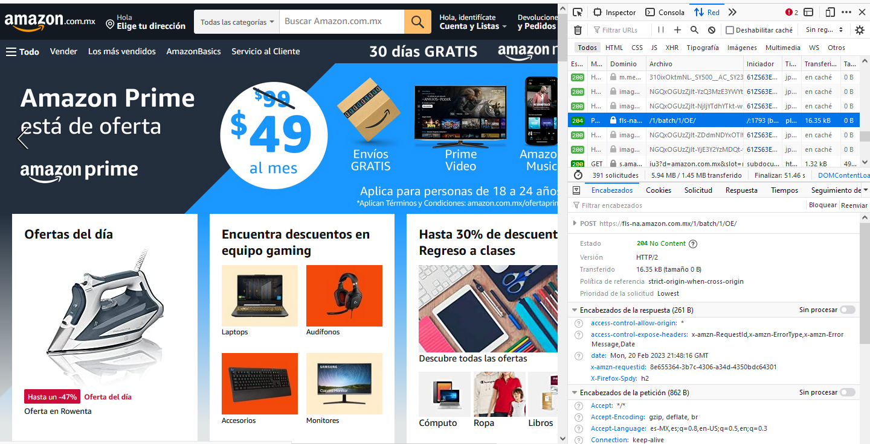
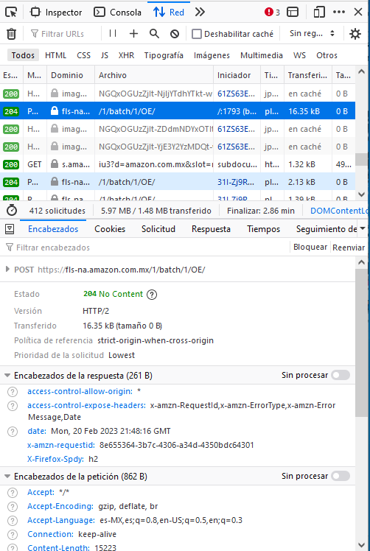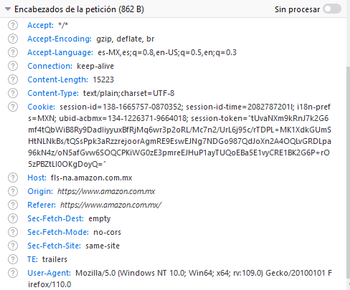

Pagina 2 Disney
